Berg-Schueni

Davos Schatzalp – Frauenkirch

26. Juni 2025
Treffpunkt: Davos Schatzalp 9.45 Uhr

Organisation: Silvia Stöckli, Tel. Mob. 079 645 97 14

Charakter: Mittelschwere, etwas längere Höhenwanderung mit einigen «Auf und Abs» und von Alp zu Alp

Wanderroute: Davos Platz – Bahn nach Schatzalp – Grüenialp – Erbenalp – Stafelalp – Davos Frauenkirch
Kürzung: Von der Stafelap direkt nach Davos Frauenkirch

Wanderzeit: ca. 4 ½ Std., 13.6 km, ↑ 576 m, ↓ 922 m

Ausrüstung: Kleidung für die entsprechende Wetterlage, Stöcke. Kleiner Snack für zwischendurch nicht vergessen!!

Verpflegung: Aus dem Rucksack

Anmeldung: bis Dienstag, 24. Juni 2025
sil_stoeckli@hotmail.com oder 044 941 39 94

Fahrplan: Es ist stets ratsam, Abfahrtszeiten und Gleisbelegung zu kontrollieren.
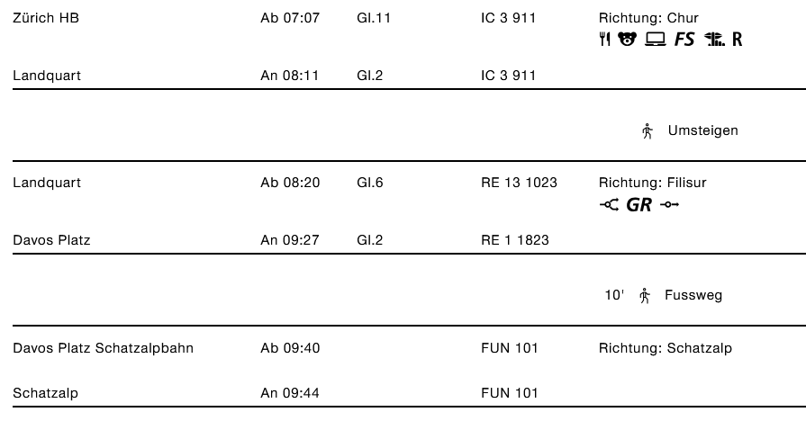
Rückfahrt: Frauenkirch ab 15.24 Uhr
Tickets: Ab Wohnort nach Schatzalp (Davos), Davos – Schatzalp Fr. 10.00, und retour ab Frauenkirch (Davos)

Risiken und Haftung
Die Wandergruppe namens „Berg-Schueni“ ist eine Interessengemeinschaft ohne Rechtsform und verzichtet explizit auf eine Wanderleitung. Die Teilnehmer sorgen selbständig dafür, dass sie über eine der Wandertour angepasste Ausrüstung verfügen und beurteilen für sich selbst, ob ihre körperliche Verfassung bezüglich Trittsicherheit und Leistungsfähigkeit den Anforderungen entspricht. Teilnehmer, die Notfallmedikamente auf sich tragen, informieren sinnvollerweise ihre Wanderkameraden über deren Aufbewahrungsort und Anwendung für den Fall, dass sie sich nicht selbst damit versorgen können.
Der Abschluss einer Unfallversicherung und einer Privathaftpflichtversicherung zwecks Verminderung der persönlichen finanziellen Risiken liegt in der Verantwortung der Teilnehmer. Haftungsansprüche gegen den Organisator für Schäden an Personen und Sachen, die aus der Wandertätigkeit resultieren, sind ausdrücklich ausgeschlossen.



